## DIY Pojíždející dvouplošník - elektronická stavebnice

Komponenty

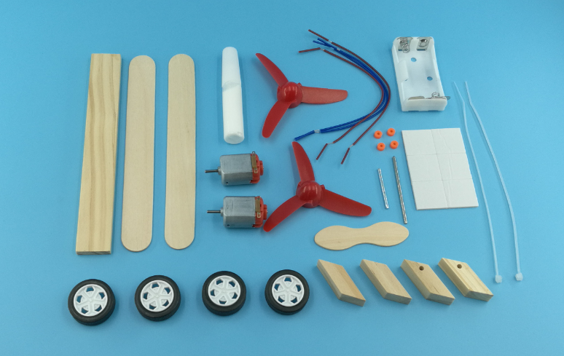

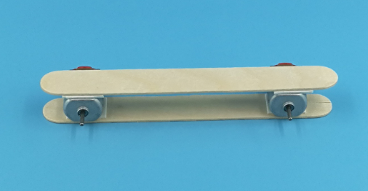

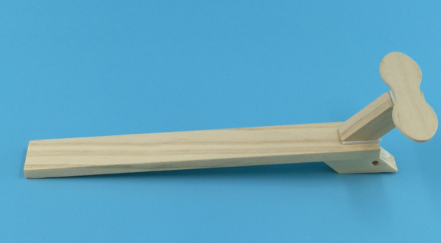

1. Vložte dva motory mezi dvě rovné desky a nainstalujte část trupu letadla a ocasních křídel.
2. Nalepte sloupek předního kola a namontujte přední a zadní kola.

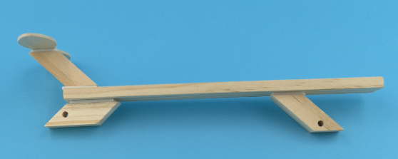

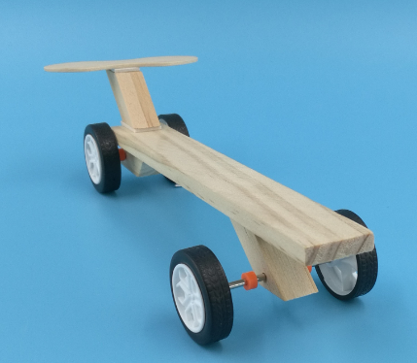

1. Umístěte přilepený držák motoru do hlavy letadla a připojte vodiče bateriového boxu k motoru

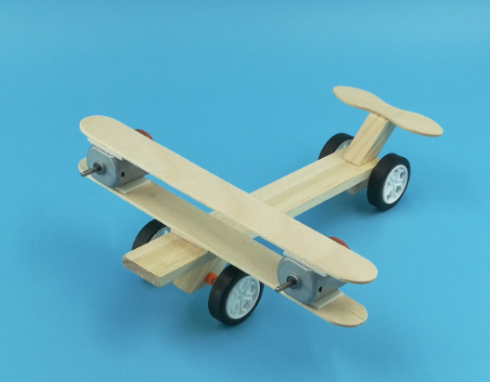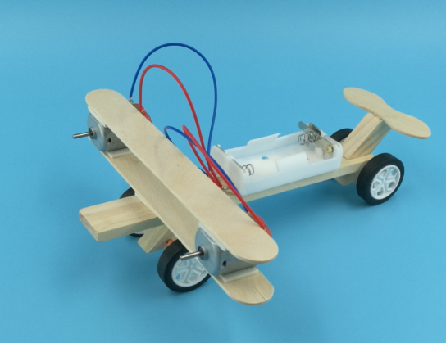

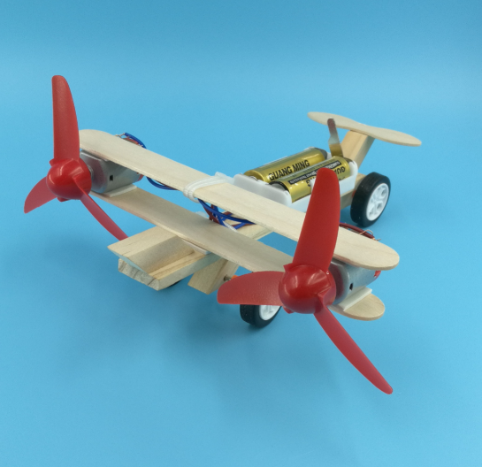

1. Po instalaci lopatek ventilátoru a baterie je hotovo.